Escola Municipal de Educação Básica Augustinho Marcon.
Catanduvas, julho de 2021.
Diretora: Tatiana Bittencourt Menegat.
Assessora Técnica Pedagógica: Maristela Apª. Borella Baraúna.
Assessora Técnica Administrativa: Margarete Petter Dutra.
Professora: MARLI MONTEIRO DE FREITAS
Aluno (a): _____________________________________________
Disciplina: Arte.
Turma: 3º ano.

SEQUÊNCIA DIDÁTICA – ARTES
05/07/2021 A 09/07/2021

NA AULA ANTERIOR CONHECEMOS UM POUCO SOBRE O ARTISTA JASPER JOHNS.
1 - ATIVIDADE:

NESTA AULA VAMOS FAZER ARTE COM AS LETRAS DO ALFABETO. NO CADERNO DE DESENHO USE TODO ESPAÇO DA FOLHA DO CADERNO E FAÇA O ALFABETO NÃO ESQUECENDO NEM UMA LETRA CONFORME O EXEMPLO ABAIXO. CADA LETRA DEVE SE CONECTAR ALEATORIAMENTE UMA A OUTRA PARA QUE VOCÊ CRIE NOVAS FORMAS NOS ESPAÇOS VAZIOS. APÓS COLORIR AS LETRAS CONTORNE AS LINHAS COM LÁPIS DE COR PRETO OU COM O QUE VOCÊ TIVER EM SUA CASA, PARA QUE AS LINHAS DE CONTORNO FIQUEM GROSSAS E GANHEM UM MELHOR ACABAMENTO.

EXEMPLOS:
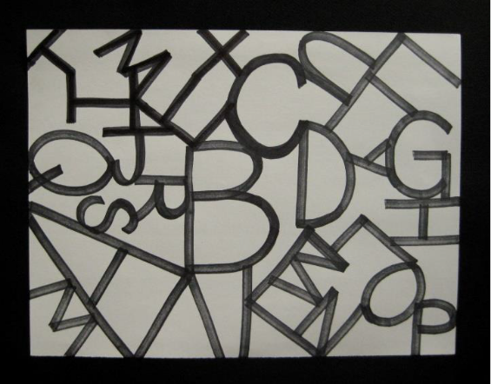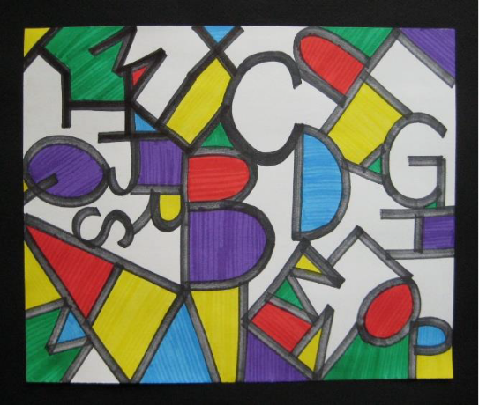

REGISTRAR E MANDAR NO PARTICULAR DA PROFESSORA :MARLI

